# K CTC

## Phân giai đoạn

## Điều trị theo giai đoạn

**Tis:** khoét chóp (có thể cắt TC ko nạo hạch nếu BN ko mong con)

**Giai đoạn vi xâm lấn IA1:** cắt TC đơn giản (có thể khoét chóp cho IA1 <3mm cho BN trẻ mong con)

**Giai đoạn xâm lấn sớm: IA2 IB1 IB2 IIA1:** phẫu trị hay xạ trị có kết quả ngang nhau: 2 options

***1. PT Wertheim Meigs (có thể xạ trị tiền phẫu). Sau PT:***

Nguy cơ tái phát trung bình (bướu to trên 4cm, xâm lấn sâu trên ½ bề dầy lớp cơ cổ tử cung, xâm lấn khoang mạch máu) => xạ trị bổ túc

Nguy cơ tái phát cao (di căn hạch, xâm lấn chu cung hay diện cắt âm đạo còn bướu) => hóa xạ trị bổ túc

(Phẫu thuật Wertheim = cắt tử cung toàn phần + cắt rộng chu cung + cắt rộng mô cạnh âm đạo + cắt 1/2 -1/3 trên âm đạo) + nạo vét hạch chậu 2 bên (phẫu thuật Meigs)



***2. Xạ trong + ngoài kết hợp***

**Giai đoạn tiến xa tại chỗ IB3, IIA2, IIB, (>4cm HOẶC xâm lấn chu cung) IIIA, IIIB, IIIC (di căn hạch),IVA (xâm lấn BQ TT):** hóa xạ trị đồng thời

**Giai đoạn di căn IVB:** hóa trị

## KEY

**PP ĐIỀU TRỊ**

* **Tiền ung or vi xâm lấn chỉ thấy trên sinh thiết IA1 => khoét chóp (nếu mong con) hoặc cắt TC toàn phần đơn giản**
* **Bướu nhìn thấy bằng mắt thường + kích thước < 4cm + KHÔNG di căn hạch => Cắt TC tận gốc (Wertheim) + nạo hạch chậu 2 bên (Meigs) hoặc xạ trị trong ngoài, nếu ở nhánh này BN còn MONG CON và bướu < 2cm thì cắt CTC tận gốc + nạo hạch chậu**
* **Bướu > 4cm hoặc di căn hạch chậu hoặc xâm lấn bàng quang trực tràng => Hóa xạ đồng thời**
* **Di căn xa => Hóa trị**

**SAU MỔ:**

* **nếu bướu > 4cm, xâm lấn ½ lớp cơ TC, xâm lấn mạch máu => xạ trị bổ túc**
* **nếu di căn hạch, xâm lấn chu cung hay diện cắt (+) => hóa xạ bổ túc**

|  |  |  |  |
| --- | --- | --- | --- |
| **UNG THƯ** | **HẠCH VÙNG** | **DI CĂN XA** | **CẬN LÂM SÀNG TẦM SOÁT DI CĂN** |
| K CTC | Thường nhất: hạch chậu ngoài chậu trong --> hạch bịt --> hạch chậu chung | Phổi - gan - xương | * + Chẩn đoán: xem bài lí thuyết   + Ung thư mà xâm lấn thì MRI chậu, SA bụng, Xquang ngực (thường quy)   + Nếu SA bụng và Xquang ngực bất thường --> làm CT bụng CT ngực   + Soi bàng quang soi trực tràng khi nghi ngờ xâm lấn   + MRI não, xạ hình xương khi có triệu chứng nghi ngờ |

## Bonus

Theo dõi: Mỗi 3 tháng/ 2 năm đầu, 6 tháng/ 3 năm tiếp, mỗi năm/ 5 năm.

## Đề TN

* TN YLT 2020Ảnh có chứa văn bản

  Mô tả được tạo tự độngKey: <4cm , k xâm lấn, diện cắt tốt => theo dõi, **nếu bướu > 4cm, xâm lấn ½ lớp cơ TC, xâm lấn mạch máu => xạ trị bổ túc; nếu di căn hạch, xâm lấn chu cung hay diện cắt (+) => hóa xạ bổ túc**

TN Y14L1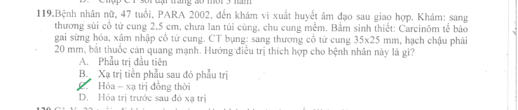

Có hạch chậu, ít nhất gđ III => hóa xạ

Đáp án D: Hóa xạ đồng thời (di căn hạch chậu)

Đáp án B: Cắt tận gốc + nạo hạch chậu vì xâm nhập CTC, tổn thương nhìn thấy, ít nhất IB

Bướu >4cm, nhìn thấy bằng mắt => ít nhất IB3 => Tiến xa tại chỗ => C: hóa xạ đồng thời

Key: mong con, giai đoạn IB, <2cm, k di căn hạch => D

Key: bướu <4cm, k di căn hạch => E

TN Y13L2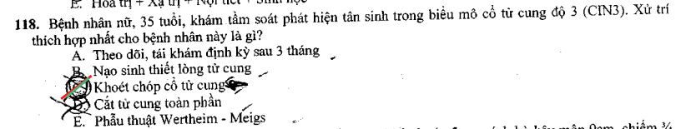

Key: tiền ung => thôi khoét chóp thôi

Key: C => thấy thì sinh thiết thôi :v

Key E =))

Key: <4cm, k di căn hạch => E

Key: thấy thì bấm sinh thiết

# K giáp

## Phân giai đoạn

Đánh giá nguy cơ

**Key nguy cơ:**

* Thấp: <4cm, k xâm lấn vỏ bao, không hạch hoặc di căn rất nhỏ (<20mm, <3-5 hạch)
* Cao: xạ trị vùng cổ, xấm lấn ngoài tuyến giáp, di căn hạch lớn > 3cm, có đột biến ác tính, di căn xa ..

|  |  |  |  |
| --- | --- | --- | --- |
| K giáp | Hạch cổ nhóm từ 1 - 6   * Nhóm 1 dưới cằm dưới hàm * Nhóm 2 - 3 - 4: dọc theo cơ ức đòn chũm trên xuống dưới * Nhóm 5: tam giác cổ sau * Nhóm 6: hạch trước khí quản | * + Dạng nhú (thường gặp): phổi | Chẩn đoán SA tuyến giáp + FNA  **Khi nào sờ thấy xâm lấn cấu trúc xung quanh, kém di động theo nhịp nuốt thì mới cần Ctscan**  Còn lại làm khi có triệu chứng |

## Lựa chọn điều trị

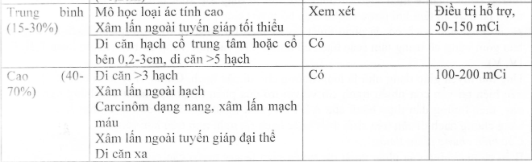

Key lựa chọn điều trị:

Toàn phần khi: **>4cm**, **XÂM LẤN**, di căn **HẠCH**, có chỉ định điều trị **I131** (nguy cơ cao hoặc di căn hạch cổ trung tâm (nhóm VI) hoặc cổ bên 0.2-3cm, >5 hạch mà hạch <3cm)

Còn lại thì cắt thùy thôi được rồi

## Nạo hạch khi có bằng chứng của di căn hạch, hạch viêm k nạo.

## Điều trị sau phẫu thuật

* Iod (I131): nguy cơ tb mà di căn hạch, >5 hạch hoặc hạch 0.2-3cm, hoặc nguy cơ cao (di căn, xâm lấn, đa ổ, tiền căn xạ trị,…)
* Còn không thì theo dõi bù giáp (điều trị nội tiết thôi)
* Xạ trị ngoài: hạn chế: tổn thương cổ, trung thất trên, bướu không mổ đc, không xạ trị đc, điều trị đau trong di căn xương, di căn não

## Bonus

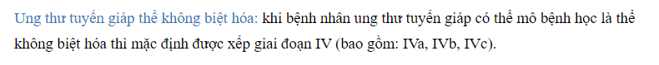

YLT2020

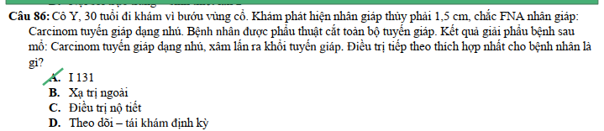Key: sau mổ xâm lấn => nguy cơ cao => I131

Key A: bướu 4cm => cắt toàn bộ, Cái này 4,5 cm mà không nạo hạch, chắc chỉ có bằng chứng di căn mới nạo thôi

Key: 4cm, di căn hạch 2 bên => cắt toàn bộ + nạo hạch 2 bên => B

Key: k có chỉ định I131 => điều trị bù giáp

Key: <4cm, k di căn hạch, k nguy cơ gì cả => cắt thùy thôi

Key: 4cm, di căn hạch => cắt toàn bộ + nạo hạch bên đó

Key: 4,5 cm k di căn hạch => A

Key: sau mổ nguy cơ cao (xâm lấn vỏ bao) => I131

Key: di căn hạch => cắt toàn phần + nạo hạch

Key:Di căn hạch => phẫu thuật

Key: giáp thích FNA

Key: <4cm, hạch cổ viêm => cắt thùy

Key: <4 cm, di căn hạch cổ => phẫu trị, ca này sau mổ I131 vì hạch 1.5cm

# K vú

## NOTE xịn Y17

1. Tầm soát

* Đổi tượng nguy cơ cao bao gồm:
  + Tiền căn trực hệ mắc UT vú: MRI + nhũ ảnh mỗi năm từ năm 40 tuổi.
  + Tiền căn gia đình trực hệ có BRCA đột biển, bản thân có BRCA đột biến, có hội chứng Cowden..: MRI + nhũ ảnh năm 30 tuổi.
  + Tiền căn chiếu xạ vùng ngực 10-30 tuổi: MRI + nhũ ảnh từ năm 25 tuổi hoặc sau 8-10 năm tiếp xúc.

* Đối tượng nguy cơ bình quân: theo ACOG từ năm 40 tuổi thì tiến hành nhũ ảnh mỗi năm đến năm 75 tuổi.
  + Theo hiệp hội ACS; từ 40-45 có thể, từ 45-55 tầm soát hằng ănm, sau 55: 2 năm một lâng, cho đến khi kỳ vọng sống < 10 năm.
* Tầm soát BRCA:
  + 3 người có UT vú, BT, trong đó 1 người < 50 tuổi.
  + 2 người trực hệ 1,2 mắc UT vú, BT.
  + 1 người: nam bị ut vú or 1 người vừa mắc ut vú và buồng trứng.
  + Bản thân mắc ut < 50 tuổi.

1. Chẩn đoán

* Hoàn cảnh 1: đến khám vì khối u sờ thấy được.
  + Nếu khối u gợi ý lành tính: Ví dụ: giới hạn rõ, di động tốt, không bất thường da xung quanh, mật đô chắc không sượng.
    - Nếu dưới < 40 tuổi ( mô vú dày ) thì khảo sát tiếp theo có thể dùng siêu âm để đánh giá vì nhũ ảnh hạn chế trong độ tuổi này.
    - Nếu trên 40 tuổi thì khảo sát tiếp theo là nhũ ảnh.
  + Nếu khối u gợi ý ác tính: ví dụ: giới hạn không rõ ( chú ý: thay đổi sợi bọc có thể giới hạn không rõ ), di động kém, bất thượng da xung quánh, mật độ sượng:
    - Thì mình siêu âm ( bởi vì vấn đề của siêu âm là bổ sung thêm các tính chất của sang thương đồng thời khảo sát các hạch )
    - Còn việc gợi ý phân định lành ác trên nhũ ảnh là không cần thiết vì khám đã nghĩ nhiều là ác tính, việc làm nhũ ảnh là thực hiện trước mổ nhằm đánh giá thêm giai đoạn đưa ra hướng điều trị.
* Hoàn cảnh 2: đến khám vì bất thường trên CLS
  + BỘ MÔN UNG BƯỚU: làm FNA đầu tiên
    - Birad 0-3: cho theo dõi theo phác đồ
      * Nếu đã làm FNA =: âm thì nhận định sai không làm gì thêm.
      * Nếu FNA nghi ngờ thì làm sinh thiết lõi.
    - Birad 4a
      * Thì FNA dương thì chẩn đoán.
      * Nghi ngờ thì sinh thiết lõi.
      * Âm thì cân nhắc theo dõi.
    - Birad 4b-5: FNA dương thì ngưng, kết quả khác thì sinh thiết lõi.

* BỘ MÔN SẢN: ưu tiến sinh thiết lõi.

1. CLS:

* SIÊU ÂM:
  + Không có giá trị tầm soát.
  + Giá trị bổ sung thêm các tính chất sang thương.
  + Ưu thể hơn nhũ ảnh ở tổn thương dạng nang và khảo sát hạch, mô vú dày ( < 40 tuổi), xơ sẹo sau PT.
  + Siêu âm thấy hạch viêm thì vẫn nạo nếu sờ thấy hạch, không cần làm FNA.
* NHŨ ẢNH:
  + Có giá trị tầm soát, chẩn đoán định hướng điều trị.
* MRI:
  + Tầm soát đối tượng nguy cơ cao: 4 đối tượng đã nói ở trên.
    - Được lựa chọn trên bệnh nhân có mô vú dày hoặc đặc túi ngực khi muốn đánh giá sang thương.
  + Mục đích chẩn đoán:
    - cân nhắc đánh giá trước mổ UT vú đa ổ ( Car tiểu thùy ).
    - Hạch nách di căn + nhũ ảnh không phát hiện.
  + TD sau mổ có mô vú xơ sẹo: siêu âm or MRI.
  + Đánh giá đáp ứng sau tân bổ trợ trong trường hợp muốn bảo tồn vú.
* CHỈ ĐỊNH SINH THIẾT MỞ: slide thuộc.

1. Điều trị:

* Giai đoạn 0:
  + DCIS: nếu có khả năng cắt trọn qua bảo tồn thì bảo tồn + xạ trị.
  + LCIS: điều trị bằng Tamoxifen.
* Giai đoạn I-II:
  + Phẫu thuật:
    - Điều kiện bảo tồn: đơn độc, không hạch, không di căn kèm < 4cm, không xâm lấn mạch máu.
    - Nạo hạch: 1. sờ 2. nếu không sờ thì siêu âm sinh thiết ( dương thì nạo ).
  + Xạ trị:
    - Tính chất bướu: xâm lấn cân cơ, căt không trọn, kích thước lớn hơn 5cm.
    - Tính chất hạch: >=4 hạch or hạch vỡ ( 1-3 hạch cũng có thể cân nhắc xạ trị ).
    - Trong điều trị phẫu thuật bảo tồn luôn luôn xạ trị.
  + Hóa trị:
    - Di căn hạch or bướu > 1 cm.
  + Nội tiết: ER, PR+, HER2+.
* Giai đoạn III.
  + Hóa trị dẫn đầu, nội tiết dẫn đầu, nghiệm pháp nhắm trúng đích dẫn đầu ( T3,N1 có thể không cần dẫn đầu).
  + Sau đó đánh giá:
    - Điều kiện phẫu thuật bảo tồn: U < 2cm, đơn ổ, không xâm lấn mạch máu, hạch trước hóa trị ( =< 3 hạch nách, không di căn hạch khác ).
  + Xạ trị: giai đoạn trước hóa ( T3.T4.N+), sau hóa còn sót thì xạ trị.
* Ung thư vú dạng viêm ( trẻ + không sờ thấy u + da cam, đỏ da lan rộng): hóa trị dẫn đầu + đoạn nhũ + nạo hạch + xạ trị sau mổ.
* Giai đoạn 4: đa mô thức.

## Lựa chọn FNA hay sinh thiết lõi

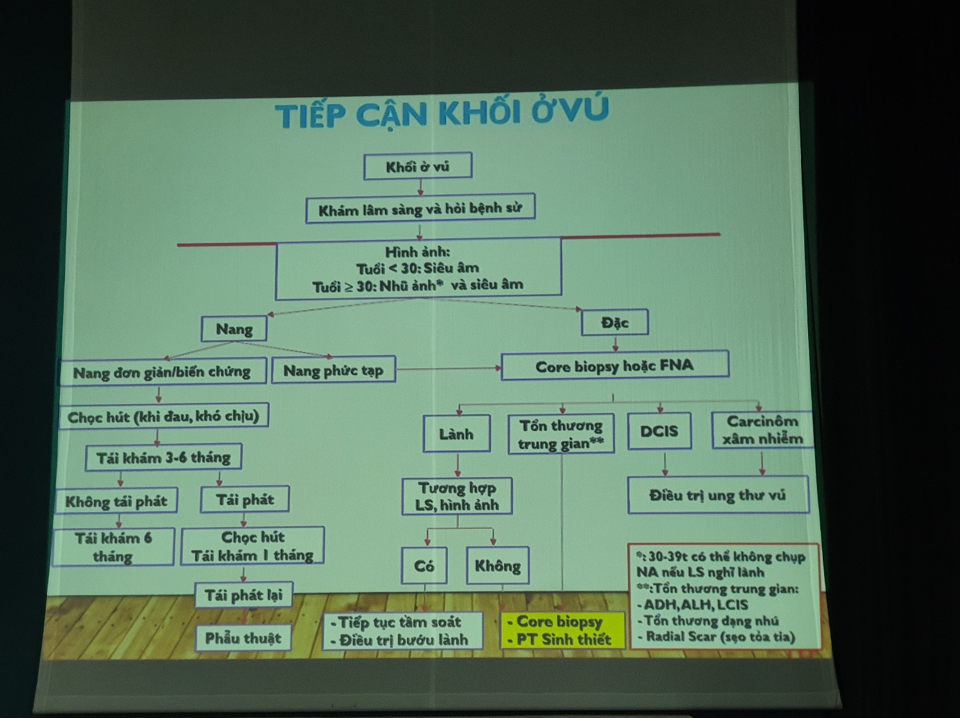

Dưới 30 tuổi: chỉ làm cái siêu âm thôi. Nếu lâm sàng nghĩ ác thì làm MRI chứ nhũ ảnh cũng không thấy gì.

Phụ nữ dưới 30 tuổi tiếp xúc tia X có nguy cơ gây nên ung thư tuyến vú. Thứ hai là do mô vú dày khó quan sát

Trên 40 tuổi trở lên: Vừa siêu âm, vừa nhũ ảnh

30-39t: Thì có thể chỉ làm siêu âm thôi mà không chụp nhũ ảnh (nếu lâm sàng nghĩ lành), lâm sàng nghĩ ác thì có thể chụp thêm nhũ ảnh.

Nang phức tạp: mà có phần đặc vừa có phần dịch -> Xử lí như bướu đặc.

Nếu lâm sàng, hình ảnh và corebiopsy/FNA bất tương hợp -> Thì tùy vào ở trên mình làm FNA hay core, nếu làm FNA thì giờ mình làm core, còn ở trên mình làm core rồi thì giờ làm sinh thiết mở.

Nếu tổn thương trung gian, thì nếu đã làm FNA rồi thì làm Core biopsy, nếu làm core biopsy rồi thì giờ làm PT sinh thiết.

Core biopsy có thể chẩn đoán dưới mức trong các trường hợp như sẹo tỏa tia…

|  |  |  |  |
| --- | --- | --- | --- |
| K vú | Hạch nách --> hạch thượng đòn --> hạch dưới đòn --> hạch vú trong --> hạch Rotter (hạch giữa các cơ ngực)   * Những **hạch cùng bên là di căn vùng** * Những **hạch đối bên là di căn xa** | **Xương** - phổi - gan - não | * + Chẩn đoán (theo lưu đồ)   + Không có chỉ định tầm soát di căn khi K vú giai đoạn sớm (I, II), chỉ làm khi có triệu chứng. Xquang ngực giai đoạn sớm chỉ là CLS thường quy   + Giai đoạn tiến triển thì: xạ hình xương, CTscan ngực bụng |

ĐIỀU TRỊ.

* Hóa trị tân hỗ trợ:
  + Làm bướu nhỏ lại trước khi mổ (Hóa trị tân hỗ trợ chỉ áp dụng được cho T1 T2 T3, N1 thôi. Còn đã N2 rồi thì không có chỉ định hóa trị tân hỗ trợ nữa, T4 và N2 là bắt buộc nạo hạch nách, không có sinh thiết hạch lính gác được)
  + Tạo thuận lợi cho phẫu thuật bảo tồn/tái tạo vú, vì có thể lúc đầu có thể cắt được đó, nhưng bướu hơi to, không bảo tồn được --> mình làm để nó nhỏ lại, dễ bảo tồn vú
  + Giảm giai đoạn hạch. Ví dụ ban đầu BN có N1, lúc này chỉ có nước nạo hạch nách thôi, kèm theo nhiều khả năng bị phù tay nữa. Để cứu vãn những TH này, sau khi hóa trị trước thì xem mấy hạch này có tan không, nếu LS thấy thoái triển, mình sinh thiết hạch lính gác, nếu không có di căn luôn, nghĩa là mình hóa trị có hiệu quả thật --> mình không cần nạo hạch nữa. Ngoài ra những trường hợp hạch sau hóa trị tan hết thì nó tiên lượng tốt hơn so với những trường hợp hóa trị mà không tan sạch di căn
  + Biết được đáp ứng điều trị với hóa trị và hóa chất sinh học --> tiên đoán được dự hậu của BN. Biết được HER2 dương tính, mình tiên đoán đáp ứng hóa trị. Giờ mình cho thuốc kháng HER2 vô trước, thấy nó tan hạch thì sau hóa trị có thể cho thuốc này tiếp. Còn nếu uống mà không bớt thì sau mổ không dùng thuốc này nữa

* Hóa trị tân hỗ trợ trước hoặc hóa trị hỗ trợ sau phẫu thuật không làm tăng hay giảm tỉ lệ sống còn trong ung thư vú.
* Xạ trị: có thể có xạ trị (nếu có **phẫu thuật bảo tồn thì bắt buộc có xạ trị hỗ trợ vô tuyến vú,** nhưng xạ trị hạch vùng hay không thì đợi mổ (có di căn hạch vùng không?). Còn nếu đoạn nhũ thì không chắc có xạ trị hay không? Do phải coi cái nguy cơ tái phát cao hay thấp. Nếu cao thì xạ, nếu thấp thì mình đã đoạn nhũ, nạo hết hạch rồi thì không cần xạ.
  + **Ảnh có chứa văn bản

    Mô tả được tạo tự động**

* Thụ thể nội tiết (+) -> điều trị nội tiết
* HER2+ -> hóa trị được + trastuzumab (liệu pháp sinh học nhắm trúng đích, kháng HER2)

CHỈ ĐỊNH BẢO TỒN VÚ

CHỐNG CHỈ ĐỊNH BẢO TỒN VÚ

PHẪU THUẬT ĐOẠN NHŨ

**ĐOẠN NHŨ TIẾT KIỆM DA - TÁI TẠO VÚ TỨC THÌ**

* Ung thư vú T1,2. N0-1. Còn lại thì không làm tức thì được.

Nếu ER + PR+ -> nhạy nội tiết, (cũng nhạy với hóa trị nhưng không bằng nội tiết.)

HER2+ -> nhạy sinh học + hóa trị. HER2 mà âm thì đừng có hỏi tại sao không điều trị sinh học! Quýnh đó

Ki67 cao >14% -> nhạy hóa trị

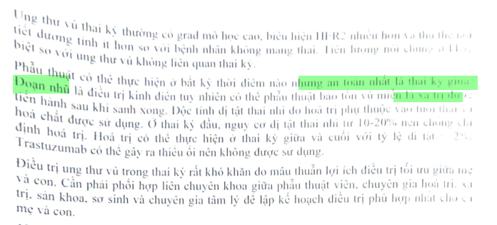

## ĐỀ TN

Key: 116, FNA ra tổn thương, tiếp tục ST lõi  
117: FNA => ST lõi

Bướu 2-5cm => T2, Hạch trên đòn N3, N1 là hạch nách only, k dính

N2 là Hạch nách only dính, hoặc chỉ có hạch vú trong

N3 là hạch vú trong + hách nách/ hạch thượng đòn/ hạch dưới đòn

N>=2: GĐ 3 => hóa trị trước r đánh giá lại

Tôi cũng k hiểu sao k sinh thiết lõi nữa :v hay tại xấm lấn da?

AI cũng có FNA rồi mới làm tiếp ST lõi :v

Key: 116: Siêu âm thấy => FNA

117: dấu da cam => T4b => gđ 3 => hóa trị trước

YLT 2019 7 đề

Y11L1

T3N1=> gđ 3: hóa xạ hỗ trợ + ER dương => nội tiết

